- Adresa de internet- web.seesaw.me sau Google Seesaw | - Autentificați-va folosind codul de scanare Qr sau logarea scrisă care v-a fost furnizata.
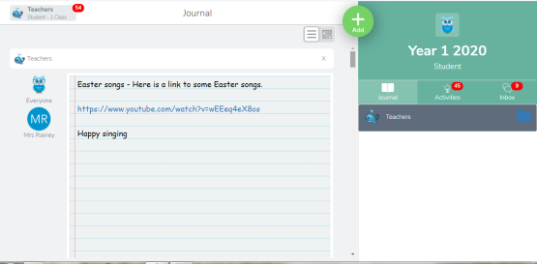  3. Veți accesa jurnalul copilului dumneavoastră. Aici puteți vedea munca lor. (Ce au de facut si ce au facut deja). | 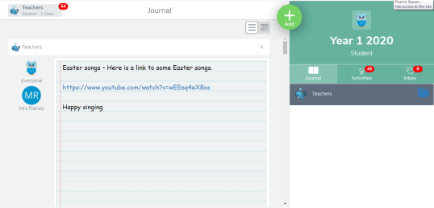  4. Ca sa trimiteti lucrarea la care ati facut poze/ înregistrată, apăsați pe semnul ‘plus + verde’
- Ca sa faceți o poza a lucrării, selectati “Photos” sau puteți încarca de pe dispozitivul dumneavoastră daca deja ati facut poza, selectând opțiunea “Upload”.  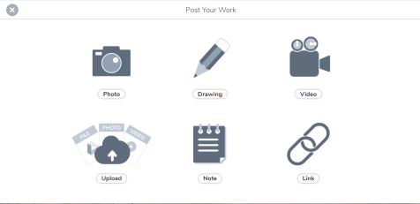  . | 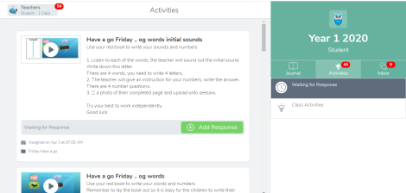  6. Pentru a accesa activitățile date de învățător, apăsați “Activities”.
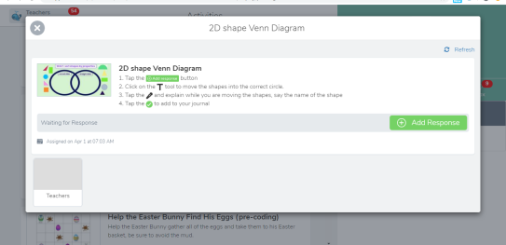  7. Instrucțiunile trebui sa va fie furnizate. Urmați cu atenție pașii pentru ca ei va vor ghida prin lucrarea ce trebuie îndeplinită. Sa completați/răspundeți apăsați “Add Response”. | 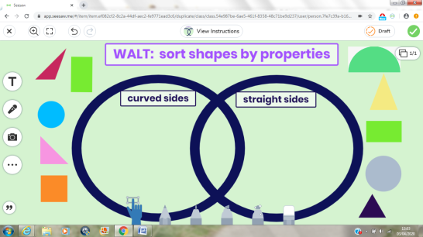  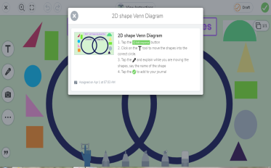  8. Cand sunteți in lucrare/activitate, daca aveți nevoie, veți putea vizualiza instrucțiunile apăsând “View Instructions”.
9. Cand activitatea este completată, apăsați butonul ‘vizat/vazut’ - “✔️ “ pentru a încarca lucrarea. Poate fi nevoie sa selectati un anumit fișier. Exemplu: “Literacy, Numeracy”.  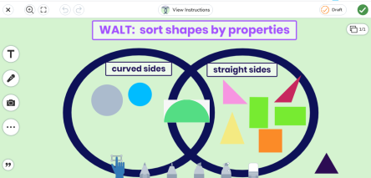 | 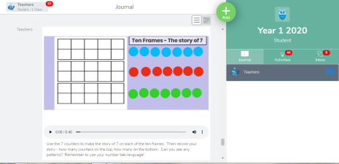  10. Câteodată, se poate sa găsiți si instrucțiuni vocale înregistrate de învățător.
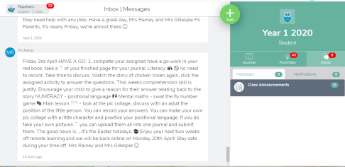  11. Se poate ca Învățătorul sa trimită mesaje cu instrucțiuni. Le puteți accesa apăsând “Messages”. | 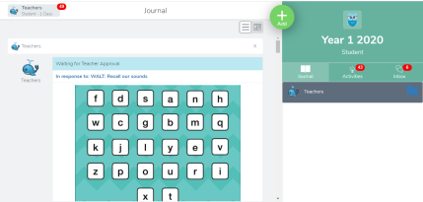  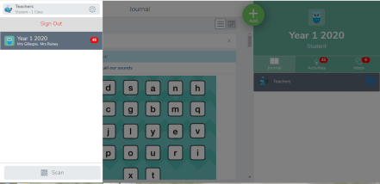  12. Ca sa va deconectați, apăsați numele copilului din colțul stâng sus de pe ecran, si după aceea apăsați “Sign Out”.
13. Cand activitățile/lucrările sunt completate, Învățătorul v-a trebui sa le aprobe. Este posibil sa primiți comentarii in legătura cu aceasta. Daca vreo eroare trebuie revizuita, puteți selecta cele ‘3 puncte’ - “...” .  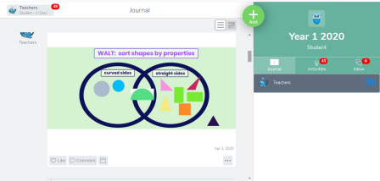 | 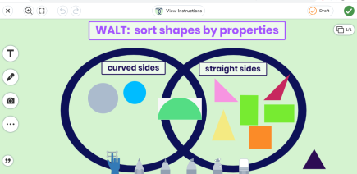  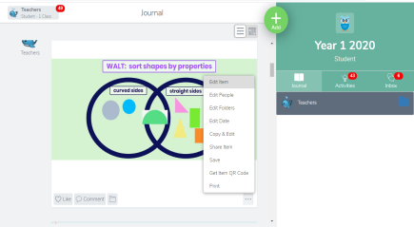  14. Pentru a edita o lucrare pe care ati trimis-o deja, selectati “Edit Item”. Cand aceasta este terminată, selectati butonul ‘văzut verde’ - “✅ “.

